Websites

# Tables

Upload al je oefeningen naar je GitHub repo!

## Oefening 1

1. Maak een nieuwe webpagina aan met als naam **les04-oef01.html**.
2. De titel “Webcursus HTML” is van **niveau H1**.
3. De lijn onder de titel is zo breed als het browservenster.
4. Maak een **tabel** met een rand van 6 pixels breed. De tabel heeft 2 kolommen en 6 rijen. Waarvan de eerste rij de hoofding van de tabel is.
5. Zet de ruimte tussen de cellen op 0 pixels en de ruimte rond de tekst op 6 pixels.
6. Geef de tabel een **caption** “Overzicht van entiteiten.

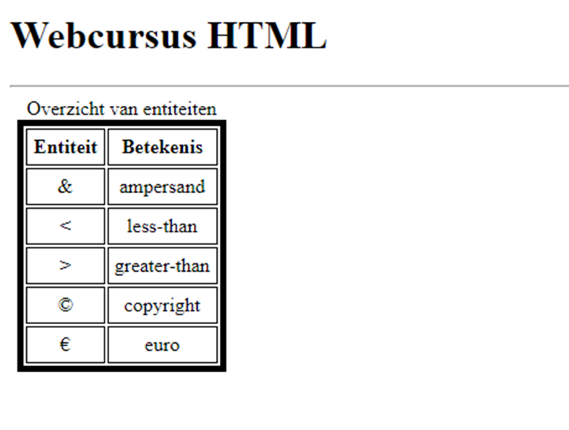

Verduidelijkingen:

1. Valideer je oplossing via [**http://validator.w3.org/**](http://validator.w3.org/), je mag geen foutmeldingen of waarschuwingen overhouden.

## Oefening 2

1. Maak een nieuwe webpagina aan met als naam **les04-oef02.html**.
2. Geef de **body** een font-family.
3. De titel “Uurrooster Toegepaste Informatica (programmeren)” is van **niveau H1**.
4. De titel “GPR d1.x” is van **niveau H2**.
5. Maak een **tabel** met een rand van 1 pixel breed. De tabel heeft 6 kolommen en 3 rijen. Waarvan de eerste rij de hoofding van de tabel is.
6. Zet de eerste kolom in het **vet** met de achtergrondkleur **#009cab** en een breedte van 75 pixels. Doe dit met een klasse.
7. Zorg dat de eerste rij achtergrondkleur **#dd3434** krijgt. Doe dit met een klasse.
8. Centreer alle waardes in de tabel.
9. Geef de tabel een **caption** “Overzicht van entiteiten.

### **Uurrooster Toegepaste Informatica (programmeren)**

## GPR d1.x

|  |  |  |  |  |  |
| --- | --- | --- | --- | --- | --- |
|  | **MA** | **DI** | **WO** | **DO** | **VR** |
| **Dag vm** |  | PERSOONLIJKE ONTWIKKELING | DATABANKEN EN SQL | INLEIDING TOT PROGRAMMEREN | INLEIDING TOT PROGRAMMEREN |
| **Dag nm** | INLEIDING TOT PROGRAMMEREN | STATISCHE WEBSITES |  | IT TOPICS 1 |  |

1. Valideer je oplossing via [**http://validator.w3.org/**](http://validator.w3.org/), je mag geen foutmeldingen of waarschuwingen overhouden

## Oefening 3

1. Maak een nieuwe webpagina aan met als naam **les04-oef03.html**.
2. Geef de **body** een font-family.
3. Maak een **tabel** met een rand van 3 pixels breed. De tabel heeft 5 kolommen en 5 rijen. Waarvan de eerste rij de hoofding van de tabel is.
4. De cellen hebben een rand van 1 pixel breed en de ruimte tussen de cellen is 4 pixels
5. De titel “Aantal koppen koffie per persoon” is de **caption** van de tabel.
6. Gebruik de foto van de startbestanden “koffie.jpg“ en zet deze in de eerste kolom.
7. Zorg dat de eerste rij achtergrondkleur **licht grijs** krijgt. Doe dit met een klasse.
8. Centreer alle waardes in de tabel.
9. Geef kolom 2 en 3 een breedte van 200 pixels.
10. Geef kolom 4 en 5 een breedte van 100 pixels.
11. Zorg dat de eerste rij achtergrondkleur **licht grijs** krijgt. Doe dit met een klasse.
12. Geef de cellen een achtergrondkleur van rood en lichtgroen zoals in onderstaand voorbeeld

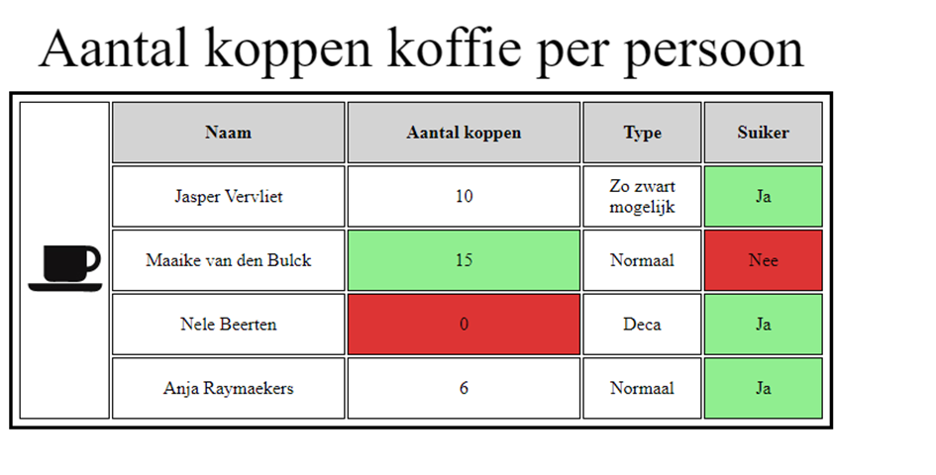

De tekst kun je hieronder kopiëren of deze typ je snel over.

|  |  |  |  |
| --- | --- | --- | --- |
| **Naam** | **Aantal koppen** | **Type** | **Suiker** |
| Jasper Vervliet | 10 | Zo zwart mogelijk | Ja |
| Maaike van den Bulck | 15 | Normaal | Nee |
| Nele Beerten | 0 | Deca | Ja |
| Anja Raymaekers | 6 | Normaal | Ja |

1. Valideer je oplossing via [**http://validator.w3.org/**](http://validator.w3.org/), je mag geen foutmeldingen of waarschuwingen overhouden

## Oefening 4

1. Maak een nieuwe webpagina aan met als naam **les04-oef04.html**.
2. Geef de **body** een font-family.
3. Maak een **tabel** met een rand van 1 pixels breed. De tabel heeft 7 kolommen en 4 rijen. Waarvan de eerste rij de hoofding van de tabel is.
4. De ruimte tussen de cellen is 0 pixels.
5. De titel “Items Sold August 2023” is de **caption** van de tabel.
6. Zorg dat de eerste rij achtergrondkleur **licht grijs** krijgt. Doe dit met een klasse.
7. Centreer alle waardes in de tabel.
8. Zorg ervoor dat **kolom** 3-4 en 5-6 van de eerste rij worden samengevoegd. Geef ze de achtergrondkleur geelgroen en roos.
9. Voeg ook **rij** 3-5 en 6-7 van de eerste kolom samen. Geef ze de achtergrondkleur antiqueWhite.

|  |  |  |  |  |  |  |
| --- | --- | --- | --- | --- | --- | --- |
| Items Sold August 2023 | | | | | | |
|  |  | **Clothes** | | | **Accessories** | |
|  |  | **Trousers** | **Skirts** | **Dresses** | **Bracelets** | **Rings** |
| **Belgium** | **Antwerp** | 56 | 22 | 43 | 72 | 23 |
| **Gent** | 46 | 18 | 50 | 61 | 15 |
| **Brussels** | 51 | 27 | 38 | 69 | 28 |
| **The Netherlands** | **Amsterdam** | 89 | 34 | 69 | 85 | 38 |
| **Utrecht** | 80 | 12 | 43 | 36 | 19 |

1. Valideer je oplossing via [**http://validator.w3.org/**](http://validator.w3.org/), je mag geen foutmeldingen of waarschuwingen overhouden